XX626 Scheda creata il 9 ottobre 2026

Descrizione storico-bibliografica
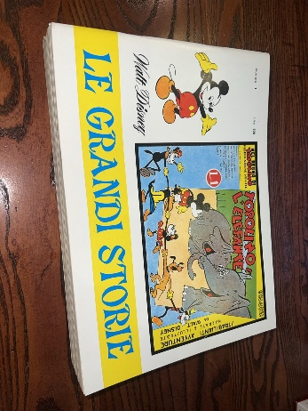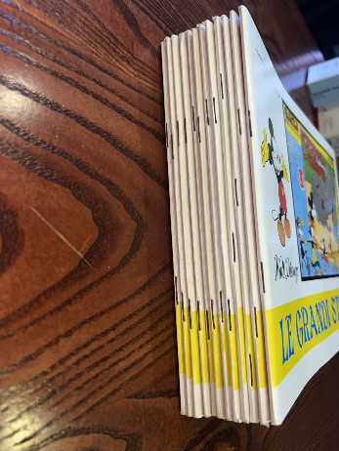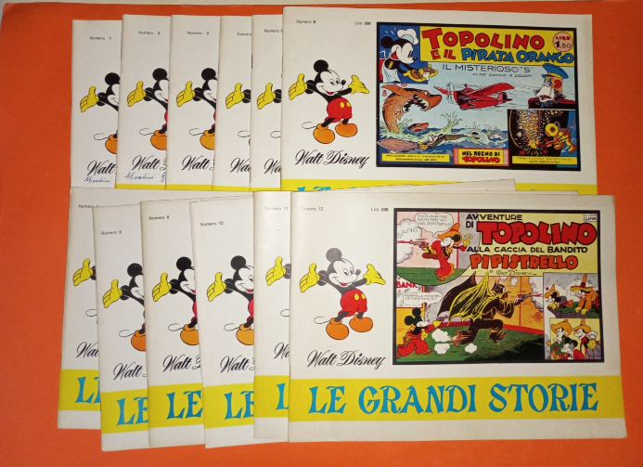
Le *grandi storie. - N. 1 (gennaio 1967)-n. 12 (15 novembre 1967). - Milano : A. Mondadori, 1967. – 12 volumi : ill. ; 24x33 cm. ((Mensile. - Il mese di giugno presenta 2 numeri. - UBO1855870
Comprende:

*Topolino giornalista
*Topolino e l'elefante
*Topolino nel paese dei califfi
*Pluto corridore
Il *tesoro di Clarabella
*Topolino e il pirata Orango
*Topolino nella casa dei fantasmi
*Topolino e il mistero dell'uomo nuvola
*Topolino e Piedidolci cavallo da corsa
*Topolino poliziotto e Pippo suo aiutante
*Topolino contro il pirata e contrabbandiere Gambadilegno
*Avventure di Topolino alla caccia del Bandito Pipistrello

Soggetto: Topolino <fumetto> - 1967

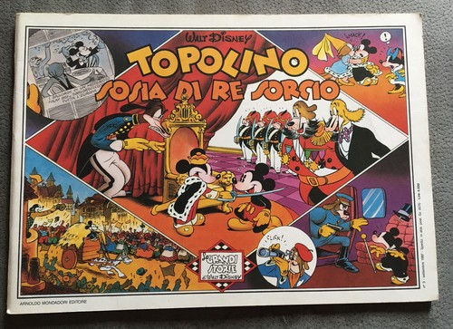
Le *grandi storie di Walt Disney. - N. 1 (luglio 1987)-n. 19 (1988). - Milano : A. Mondadori, 1987-1988. – 19 volumi : ill. ; 25x35 cm. ((Mensile, quindicinale dal n. 16 (ottobre 1988). – Direttore responsabile: Margherita Forestan. - TO01623551
Il n. 11 (maggio 1988) ha come supplemento: *DuckTales : avventure di paperi. [XY1129]

Note e riferimenti bibliografici
- Le GRANDI STORIE di Walt Disney. https://www.collezionismofumetti.com/fumetti.php?idx=22401.

